2025年上海市杨浦区中考数学二模试卷
一、选择题：（本大题共6题，每题4分，满分24分）【下列各题的四个选项中，有且只有一个选项是正确的，选择正确项的代号并填涂在答题纸的相应位置上】
1．（4分）下列根式中，是最简二次根式的是（ ）
A．$\sqrt{\frac{1}{6}}$ B．$\sqrt{6}$ C．$\sqrt{12}$ D．$\sqrt{20}$
2．（4分）下列计算中，正确的是（ ）
A．a²•a³＝a⁶ B．a²+a²＝2a⁴
C．（﹣a³）²＝a⁶ D．6a⁶÷2a²＝3a³
3．（4分）如果反比例函数$y=\frac{2-m}{x}$的图象上有两点A（x₁，y₁）、B（x₂，y₂），当x₁＜x₂＜0时，有y₁＜y₂，那么m的取值范围是（ ）
A．m＜0 B．m＞0 C．m＜2 D．m＞2
4．（4分）小王为了统计某一试验结果出现的频率，利用计算机进行模拟试验，并绘制出如图所示的统计图，那么符合这一试验结果的可能是（ ）
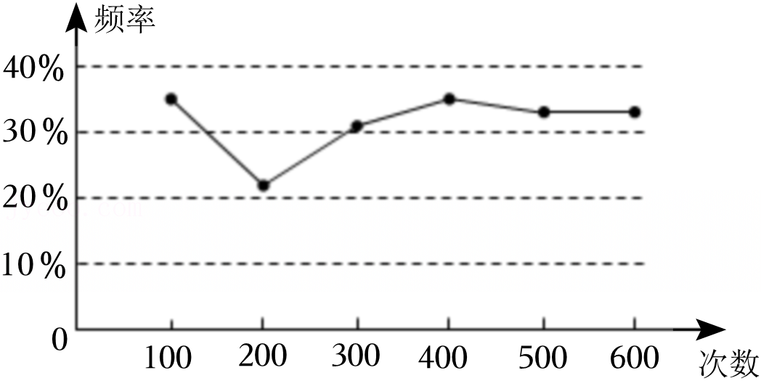
A．掷一枚质地均匀的骰子，出现1点朝上的概率
B．掷一枚质地均匀的骰子，出现奇数点朝上的概率
C．掷一枚质地均匀的骰子，出现素数点朝上的概率
D．掷一枚质地均匀的骰子，出现合数点朝上的概率
5．（4分）下列命题中正确的是（ ）
A．对角线相等的四边形是菱形
B．对角线互相垂直的四边形是菱形
C．对角线相等的平行四边形是菱形
D．对角线互相垂直的平行四边形是菱形
6．（4分）如图，已知线段AB的长为10，圆A的半径为2，点P是线段AB上一点，以B为圆心、BP为半径作圆，将圆B绕点P旋转180°得到圆C，点C是点B的对应点，如果圆A与圆C相切，那么符合条件的点P的个数是（ ）
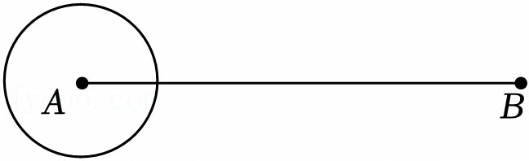
A．1个 B．2个 C．3个 D．4个
二、填空题：（本大题共12题，每题4分，满分48分）【请将结果直接填入答题纸的相应位置上】
7．（4分）$\sqrt{8a}=$ ．
8．（4分）因式分解：9x²﹣4＝ ．
9．（4分）方程$\sqrt{2x-4}=2$的解是 ．
10．（4分）已知关于x的方程x²﹣ax﹣2＝0，判断该方程的根的情况是 ．
11．（4分）某新能源汽车销售公司2022年盈利a万元，如果该公司每年盈利增长的百分率都为10%，那么该公司2024年盈利 万元．（用含a的代数式表示）
12．（4分）如果将直线y＝﹣2x﹣1平移，使其经过点（0，3），那么平移后所得直线的表达式是 ．
13．（4分）在Rt△ABC中，∠C＝90°，点G是Rt△ABC的重心，如果CG＝6，那么斜边AB的长等于 ．
14．（4分）某中学为了了解全校600名学生平均每周周末在家体育锻炼时间的情况，随机调查了该校50名学生一月内平均每周周末在家体育锻炼时间的情况，结果如表：
时间（分） | 40 | 45 | 50 | 55 | 60 | 65 | 70
人数 | 10 | 10 | 8 | 6 | 5 | 6 | 5
请估计该学校平均每周周末在家体育锻炼时间不少于60分钟的学生大约有 人．
15．（4分）如果抛物线不经过第二象限，且它的对称轴在y轴右侧，那么这条抛物线的表达式可以是 （只需写出一个即可）．
16．（4分）如图，AD∥BC，BC＝2AD，AC与BD相交于点O，如果$\overset{→}{AB}=\overset{→}{a}$，$\overset{→}{AO}=\overset{→}{b}$，那么用$\overset{→}{a}$、$\overset{→}{b}$表示向量$\overset{→}{AD}$是 ．
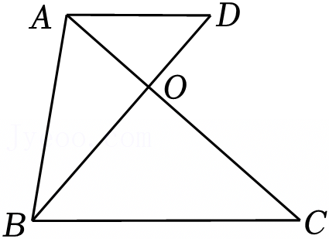
17．（4分）如图，已知正五边形ABCDE的边长是4，联结AC、BD交于点F，那么CF的长是 ．
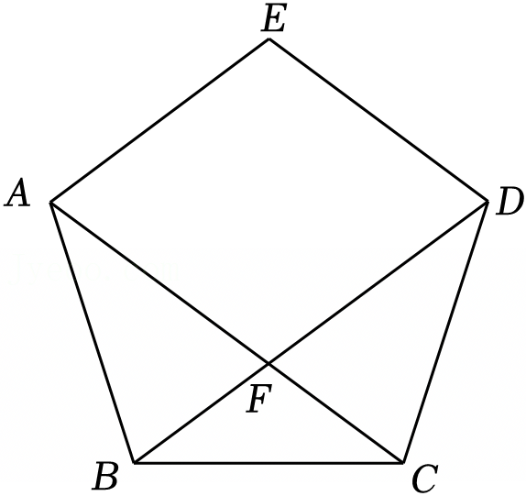
18．（4分）如图，已知△ABC中，∠C＝90°，AC＝6，BC＝4，以A为圆心、2为半径作圆，点D是圆A上一点，联结CD，点E是CD的中点，联结BE，那么BE长度的取值范围是 ．
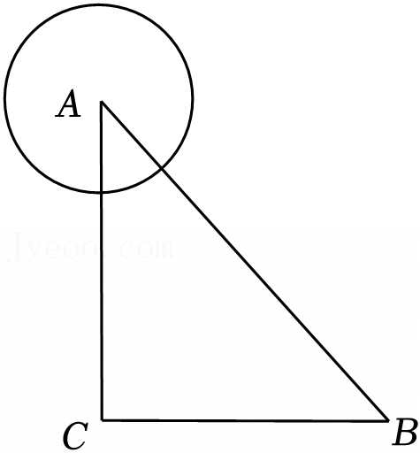
三、解答题：（本大题共7题，满分78分）
19．（10分）先化简，再求值：$(a+1-\frac{2a-1}{a-1})÷\frac{a^{2}-4a+4}{a-1}$，其中$a=\sqrt{3}$．
20．（10分）解不等式组：$\left\{\begin{matrix}6-3x＞2(x-2) \\ \frac{2x-1}{2}-3x≤4\end{matrix}\right.$．
21．（10分）如图，在Rt△ABC中，∠ACB＝90°，AC＝8，$tanA=\frac{3}{4}$，CD是中线，作BE⊥CD，交边AC于点E．
（1）求CE的长；
（2）求∠EBA的正切值．
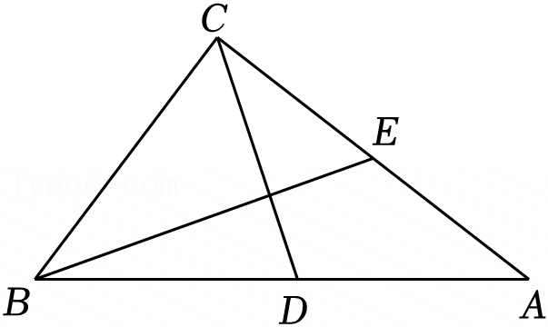
22．（10分）为了让游客更好的观赏花圃景观，某植物园打算在不同形状的花圃内都建设一条半圆形的步道，要求一：步道的外围不超过各自花圃的范围；要求二：半圆形步道的圆心在花圃的某一条边上；要求三：半圆形步道的半径尽可能的大（忽略步道的宽度）．
根据以下不同形状的花圃分别按要求画出这个半圆形步道的圆心（不用写作法，保留痕迹），并直接写出不同形状的花圃下半圆形步道的半径．
花圃一：如图1，△ABC是一个等腰三角形的花圃，经测量AB＝AC＝13m，BC＝24m，半圆形步道的圆心在边BC上；
花圃二：如图2，四边形DEFG是一个梯形的花圃，DG∥EF，经测量DG＝9m，EF＝27m，∠E＝45°，tanF＝2，半圆形步道的圆心在边EF上．（结果保留根号）
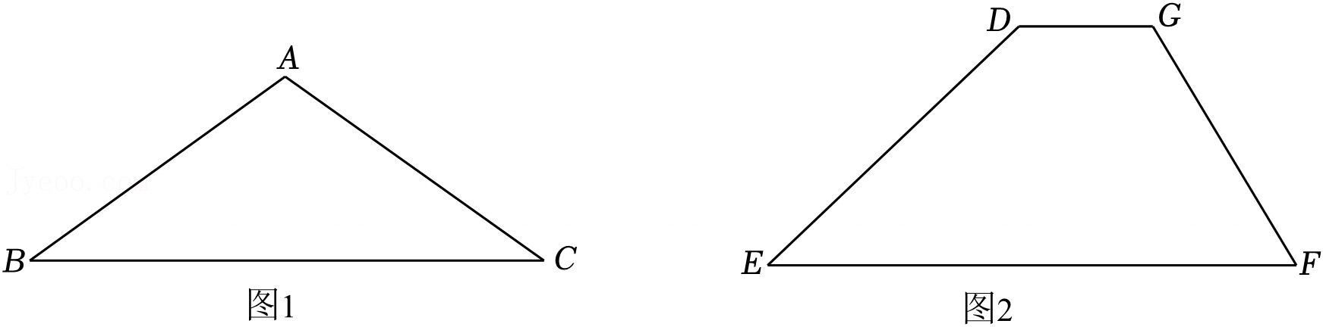
23．（12分）已知：如图，在矩形ABCD中，点E、F分别在边BC、CD上，且∠BAE＝∠DAF，延长AE、AF分别交DC、BC延长线于点H、G．
（1）求证：DF•CD＝BE•BC；
（2）联结EF、HG，如果EF∥HG，求证：四边形ABCD是正方形．
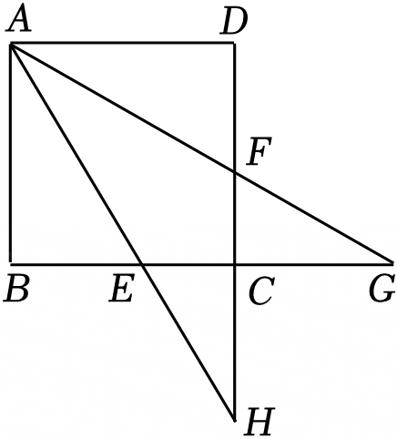
24．（12分）已知平面直角坐标系xOy，抛物线y＝ax²﹣2ax﹣3a（a＞0）与x轴交于点A和点B（点A在点B左侧），与y轴交于点C，顶点为D，过点C作CE∥x轴交抛物线于点E．
（1）直接写出抛物线的对称轴及点A、B的坐标；
（2）联结AE，如果AE平分∠BAC，求a的值；
（3）点P是抛物线上一点，线段PD、AE交于点F，如果S_{△AFD}＝S_{△PFE}，那么直线PD是否一定会经过一个定点？如果会，求出这个定点的坐标；如果不会，请说明理由．
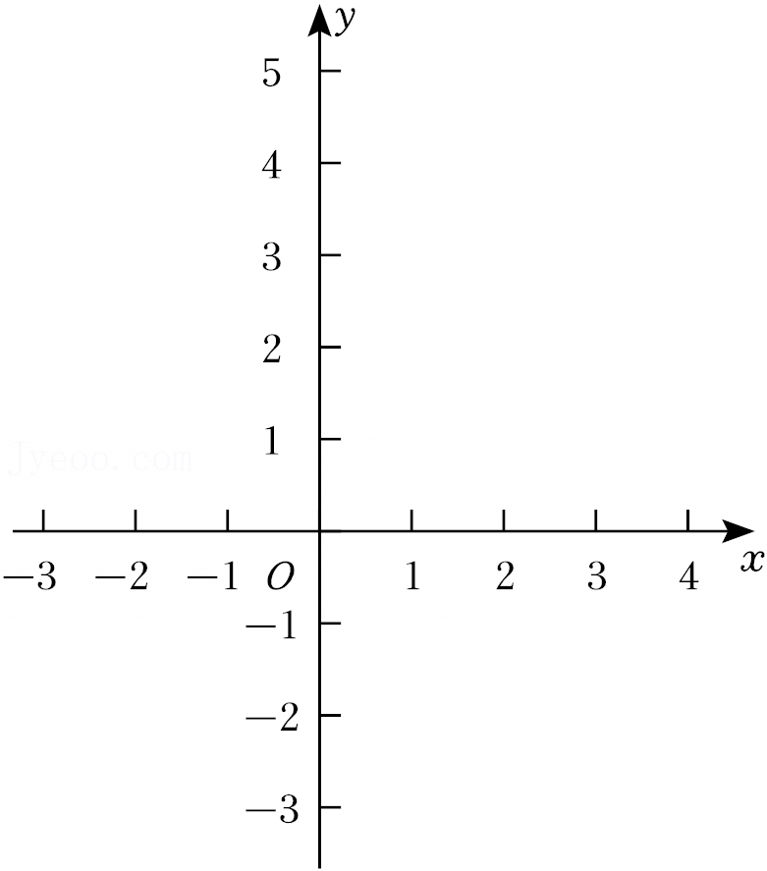
25．（14分）已知圆O的直径AB上有一点C（不与A、B重合），AB＝10，过点C作弦DE⊥AB，点F是弧BD的中点，联结EF，交AB于点G．
（1）如图1，当点G与点O重合时，求AC的长；
（2）如图2，联结OD，当OD⊥EF时，求$\frac{DE}{EF}$的值；
（3）设AC＝x，$y=\frac{EG}{GF}$，求y关于x的函数解析式，并写出自变量x的取值范围．
